平成29年度 牧地区“山菜の里づくり”第1回保全活動
『ジャガイモの芽かき・草刈・タケノコ掘り』
平成29年5月6日（土曜日）豊能町・牧地区での5年目の活動を迎えました。
ファンクラブ会員や牧農空間活性化協議会員など合わせて１５名で保全活動を行いました。
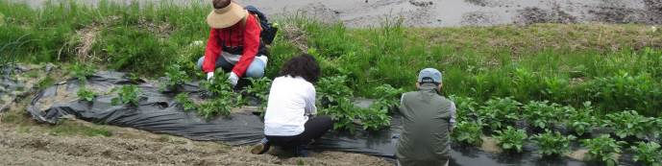
ジャガイモを大きくするための芽かき

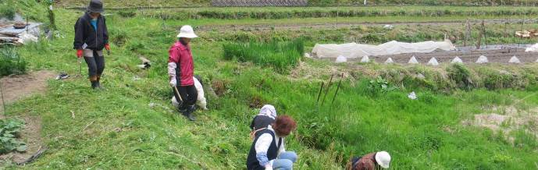

棚田畦畔でのカマを使った草刈

つづいては、お待ちかねのタケノコ収穫です。
地元農家さんから採り方の実演・説明を受けたあと、皆さんはりきってタケノコ探しにとりかかりました！結果、たくさんのタケノコを見つけることができました。晩は、タケノコご飯ですね。

